Kurateringsnivå for våtsamlingen

En av hovedutfordringene er plastlokkene som er brukt på glassene.

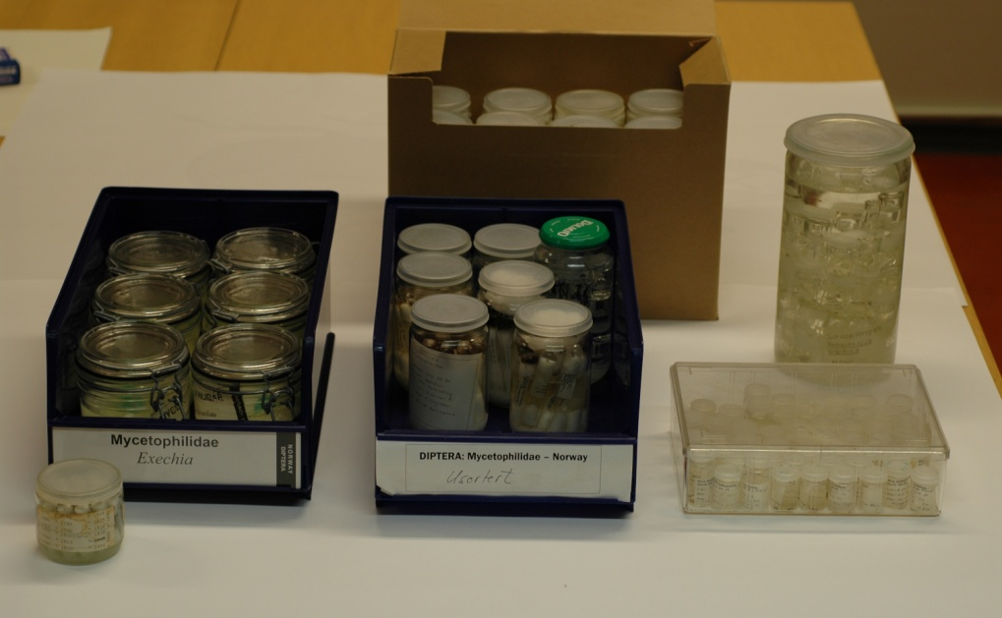
Bilde 1: Et utvalg av de ulike oppbevaringsenhetene for insektsamlingen på sprit

Nivå 1: Konserveringsproblem.
Alle objekter oppbevart i glass med plastlokk kategoriseres til dette nivået da plastlokkene kan sprekke.
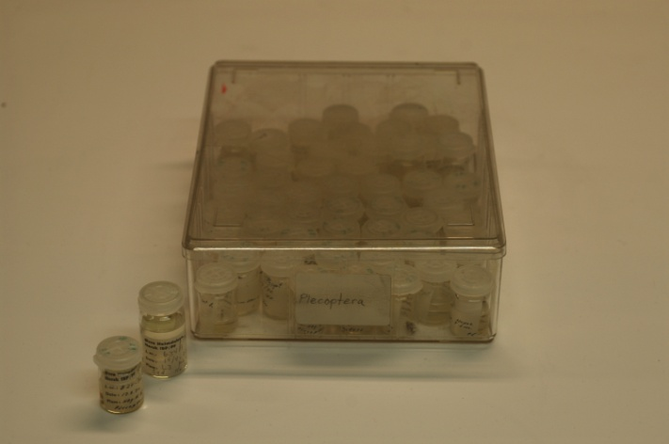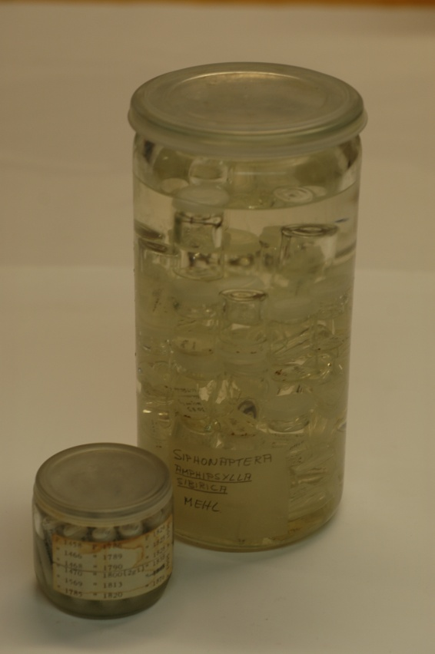
Bilde 2 og 3: Mye av materialet er oppbevart i glass med plastlokk.
Nivå 2: Objektet er ikke identifisert. Utilgjengelig.
Dette gjelder de enheter som er tilstrekkelig konservert og ikke lenger i direkte fare for å gå tapt. Objektet er preparert, men ikke identifisert til et nivå (f.eks. familie) som gjør det tilgjengelig. Oppbevaringsenhetene i dette nivået skal ikke ha plastlokk.

Nivå 3: Objektet ikke identifisert. Tilgjengelig.
Objektet er identifisert til slekt eller orden slik at det er enkelt å finne igjen i samlingen. Oppbevaringsenhetene i dette nivået skal ikke ha plastlokk.

Nivå 4: Objektet identifisert til art.
Ikke integrert i hovedsamlingen. (I tilfeller der det ikke er mulig å identifisere objektet til art, kan objektet få denne kategorien hvis det er identifisert så langt det lar seg gjøre). Kuratert til nivå 5, men ikke integrert i hovedsmalingen.

Nivå 5: Objektet identifisert til art.
Ferdig etikettert glass, men ikke plassert i bakk.

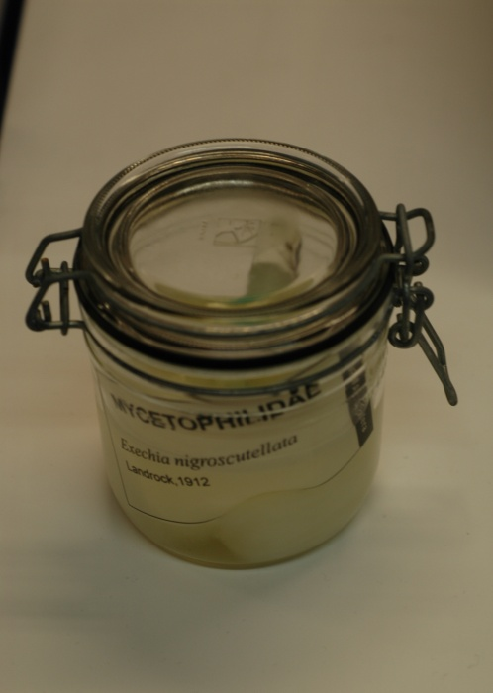
Bilde 4: Ferdig etikettert glass, plassering i bakk gjenstår.

Nivå 6: Objektet identifisert, integrert i hovedsamlingen og kuratert etter høyeste krav.
Etikettering komplett og glass plassert i bakk. Etikett på bakk.

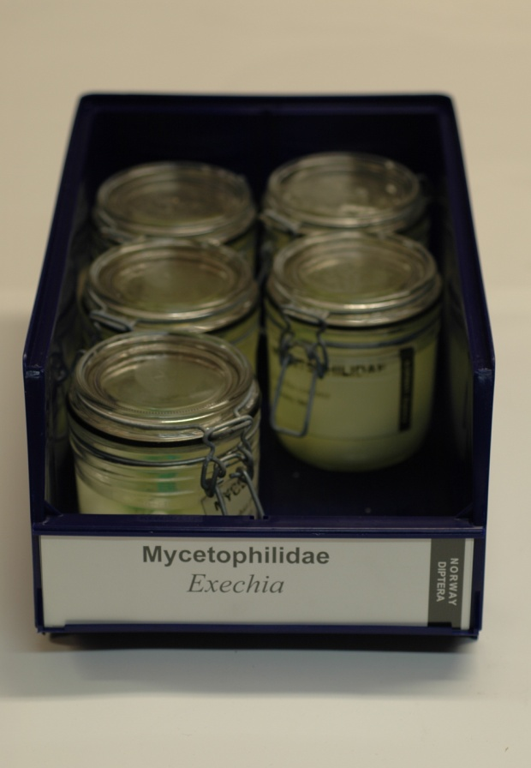
Bilde 5: Ferdig etiketterte glass i bakk.

